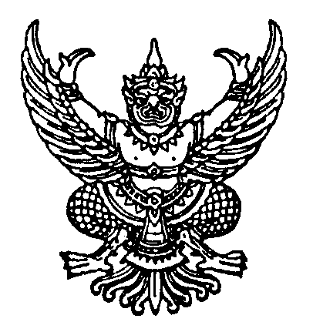
ประกาศมหาวิทยาลัยธรรมศาสตร์
เรื่อง การแต่งกายที่ถือว่าเป็นการใชเสรีภาพเกินกวาขอบเขตอันเหมาะสม.........................................................
โดยที่ระเบียบมหาวิทยาลัยธรรมศาสตร์ ว่าด้วยการแตงกายของนักศึกษา พ.ศ. 2549 แกไข เพิ่มเติม พ.ศ.2551 ขอ 11 กําหนดวา “หากนักศึกษาผูใดแตงกายโดยใชเสรีภาพเกินกวาขอบเขตอัน เหมาะสม อันไดแก การแตงกายลอแหลมจนเกินควร การแตงกายที่เปดเผยเนื้อตัวรางกายมากเกินไปจนมี ลักษณะไปในทางยั่วยุทางเพศ หรือการแตงกายไมสุภาพหรือไมเหมาะสมกับกาลเทศะเป็นอย่างยิ่ง ทั้งนี้
ไม่ว่าจะเปนชุดที่แตงในโอกาสทั่วไปหรือชุดนักศึกษา นักศึกษาผูนั้นอาจถูกหามไมใหขึ้นอาคารเรียนหรือ
เขาหองเรียน และหนวยงานตางๆ มีสิทธิงดใหบริการได” โดย “การแตงกายลักษณะใดถือวาเปนการใช เสรีภาพเกินกวาขอบเขตอันเหมาะสม ใหเปนไปตามประกาศของมหาวิทยาลัย” นั้น
อาศัยอํานาจตามระเบียบดังกลาว มหาวิทยาลัยขอประกาศวา การแตงกายในลักษณะดังตอไปนี้ในการเขาเรียน หรือติดตอหนวยงานในมหาวิทยาลัย ถือเปนการแตงกายที่ใชเสรีภาพเกินกวาขอบเขตอัน เหมาะสม
- กรณีนักศึกษาหญิง
(1) เสื้อเอวลอยเหนือสะดือ เสื้อเกาะอก เสื้อสายเดี่ยว เสื้อแขนกุด หรือเสื้อรัดรูปเกินไป
(2) กระโปรงที่สั้นจนถึงครึ่งหนึ่งของตนขาหรือสั้นกวา
(3) กางเกงขาสั้นเลยเขาขึ้นมา กางเกงเล หรือกางเกงที่เอวต่ำกว่าสะโพก
(4) ชุดนอน
(5) หรือแตงกายลักษณะใดที่เห็นไดชัดแจงวาเปนการแตงกายลอแหลมจนเกินควร หรือ
เปดเผยเนื้อตัวรางกายจนเกินไปจนมีลักษณะไปในทางยั่วยุทางเพศ
- กรณีนักศึกษาชาย
(1) ใสเสื้อแขนกุด หรือเสื้อกลาม
(2) กางเกงขาสั้นเลยเขาขึ้นมา กางเกงกีฬาขาสั้น หรือกางเกงเล
(3) ชุดนอน
(4) หรือแตงกายในลักษณะใดที่เห็นไดชัดเจนวาเปนการแตงกายไมสุภาพหรือไม
เหมาะสมกับกาลเทศะเปนอยางยิ่ง
นักศึกษาที่แตงกายในลักษณะดังกลาวนี้ จะถูกหามไมใหขึ้นอาคารเรียนหรือเขาหองเรียน และ หองสมุดและหนวยงานตางๆ ของมหาวิทยาลัยมีสิทธิงดใหบริการได้
สั่ง ณ วันที่ 14พฤษภาคม พ.ศ. 2551

(ลงนาม) สุรพล นิติไกรพจน
(ศาสตราจารย ดร.สุรพล นิติไกรพจน)
อธิการบดี

